Проект
«Мама милая моя»
Семья – один из важнейших элементов современного общества. Мать во многих мировых культурах является символом жизни, святости, вечности, тепла и любви.
МОУ «Начальная школа – детский сад №13 «Улыбка»
01.01.2016
Автор проекта:
учителя начальных классов
Десяткина Е.А.
Еремина Е.Ю.
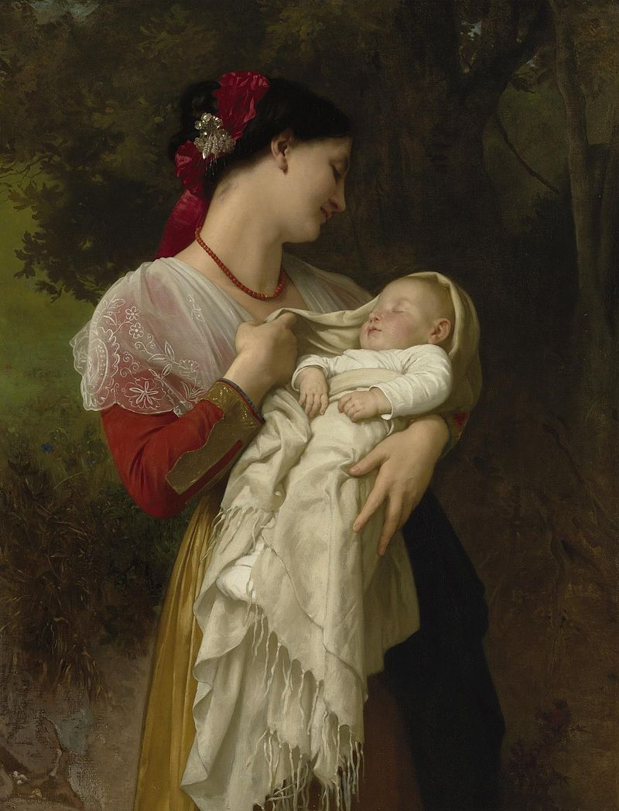

Проект «Мама милая моя»
Содержание
1. Анализ ситуации…………………………………………………………3 стр.
2. Выявление проблемы……………………………………………………3 стр.
3. Актуальность проблемы………………………………………………...3 стр.
4. Цели и задачи проекта…………………………………………………..4 стр.
5. Планируемые результаты……………………………………………….5 стр.
6. Условия, стратегия, методы и формы реализации проекта…………..5 стр.
7. Рабочий план реализации проекта ……………………………………..6 стр.
8. Работа по реализации проекта………………………………………….7 стр.
9. Результаты работы……………………………………………………….8 стр.
10. Список литературы...…………………………………………..………..9 стр.

Анализ ситуации
Семья – один из важнейших элементов современного общества. От
благополучия и гармонии в семье зависит психологическое состояние каждого её члена. В современных условиях развития общества особую значимость приобрела семья и внутрисемейные отношения, обострилась проблема общения в семье, поскольку семейные отношения носят менее эмоциональный и духовный характер. В современном быстроменяющемся мире людей остается все меньше времени для общения друг с другом, а общение родителей с детьми часто сводится лишь к удовлетворению элементарных потребностей.
Выявление проблемы
Большинство семей не может обеспечить в достаточной мере потребность детей в общении. Особенно на формировании личности ребенка сказывается дефицит материнского внимания, общения, тепла, любви, участия, заботы. Дети начинают воспринимать маму как источник материальных благ.
Актуальность
В современном мире стало всё сложнее родителям заниматься воспитанием детей. Это в первую очередь связано с возрастом и образовательным статусом родителей, во вторых с загруженностью рабочего дня и семейным положением. Поэтому, на начальном этапе формирова ния личности ребёнка, на дошкольное учреждение возложена ответственность в работе с семьёй, как в нравственном, так и в эстетическом направлении. Воспитание в ребёнке любви, уважения, чувств сопереживания и взаимопомощи близкому человеку – маме, является необходимым составляющим в нравственном воспитании детей. Наши взаимоотношения с мамой связаны со всеми сферами нашей жизни. С самого рождения мы учимся у неё близости, общению. Мама учит нас справляться с неудачами и тревогами, утратами и горем. Мама – это человек, который определяет качество эмоциональной составляющей личности, той части нашей души, которая отвечает за успех в любви и работе. Между мамой и ребенком складывается особый вид привязанности, продолжающийся всю жизнь. В понимании крохи следует заложить ряд жизненных ценностей, в которые будет входить уважение к матери. Часто встречаются семьи, где мама очень любит своего ребенка, а он, в силу обстоятельств, особенностей
современной жизни, не ценит её. Именно поэтому встает необходимость поднятия статуса мамы, воспитание уважения и любви к ней. Одним из методов решения данных проблем и является метод проекта, посвященный Дню матери.
Цель
Формировать у детей целостное представление образа матери –хранительнице домашнего очага, играющей большую роль в жизни каждого человека. Углублять знания детей о культуре и традициях семейных взаимоотношений. Воспитывать доброжелательное, заботливое отношение к маме, уважение и любовь к старшему поколению, к семейным традициям и ценностям.
Задачи
- Обогащать культурологические знания детей о традициях и семейных взаимоотношениях через знакомство с произведениями писателей, поэтов, художников, знакомство с историей, бытом русского народа.
- Развивать коммуникативные навыки детей, умение находить выход из проблемных ситуаций; поддерживать доброжелательное общение в играх, продуктивной совместной деятельности.
- Развивать творческие способности детей через пение, танцы, художественную деятельность: создание поздравительной открытки, рисунков, оформление выставки, подготовку праздничного концерта.
- Развивать речь детей: диалогическую, монологическую, умение отвечать на вопросы развёрнутым ответом, аргументировать его; составлять связный рассказ из своего личного опыта и основываясь на полученных ранее знаниях; умение выразительно читать стихи; обогащать словарный запас детей.
- Воспитывать уважение к женщине, как человеку, дарующему жизнь, хранительнице домашнего очага, носительнице культурных ценностей этноса, цивилизации в целом.
- Развивать способность к эмоциональному сопереживанию
- Формировать умение давать моральную оценку поступкам героев художественных произведений
- Закреплять умение выражать эмоциональное переживание близких людей.
- Воспитывать гуманное отношение к матери, родным и близким людям
- Поощрять выражение внимания и сочувствия по отношению к маме, желание сделать близким приятное.
- Способствовать развитию у детей доброжелательности, терпимости, понимания по отношению к маме, чувство гордости
- Способствовать активному вовлечению родителей в совместную деятельность с ребенком в условиях семьи и детского сада.
Планируемые результаты
- Обогащение знаний детей о роли матери в их жизни, через раскрытие образа матери в поэзии, живописи, музыки, художественной литературе.
- Воспитание заботливого и уважительного отношения к матери, чувства гордости
- Совершенствование уровня накопленных практических навыков детей и родителей.
- Повышение статуса семьи.
-Улучшение взаимоотношений в семье через совместную деятельность и праздничную атмосферу.
Условия, стратегия, методы и формы реализации проекта.
Вид проекта – творческо-ориентированный.
Тип проекта – коллективный, краткосрочный
Участники проекта – обучающиеся 1-4 классов, учителя, родители обучающихся, музыкальный руководитель.
Срок реализации проекта – с 14 ноября по 28 ноября.
Необходимыми условиями реализации проекта являются:
- методические разработки
- заинтересованность детей
- участие родителей в реализации проекта.

Этапы реализации проекта:
1. Подготовительно-информационный
2. Практический
3. Итоговый
Рабочий план реализации проекта
Дата | Содержание деятельности
14 ноября | Изучение методической литературы по тематике проекта. Беседа «Зачем детям нужна мама»  Дидактическая игра «Назови ласково»  Разучивание песенки «Мама- солнышко»  Рассматривание иллюстраций «Мамы всякие важны»
15 ноября | Чтение и обсуждение стихотворений о мамах.  Репетиция праздничного концерта.
16 ноября | Аппликация «Приглашение на праздник».  Репетиция праздничного концерта.
17 ноября | Словесная игра «Придумай предложение со словом «Мама».  Просмотр и обсуждение мультфильма «Крошка Енот»  Репетиция праздничного концерта.
18 ноября | Работа с обучающимися : оформление открыток.  Репетиция праздничного концерта.
21 ноября | Интегрированное занятие «Как я маме помогаю».  Репетиция праздничного концерта.
22 ноября | Заучивание пословиц о маме.  Творческая работа «Портрет мамы».  Репетиция праздничного концерта.
23 ноября | Дидактическая игра «Узнай маму по описанию.  Просмотр мультфильма и обсуждение «Мама для мамонтенка»  Репетиция праздничного концерта.
24 ноября | Работа с обучающимися .  Конкурс чтецов «Лучшее стихотворение о маме».  Конкурс сочинений «Мая любимая мама» (3- 4 классы)
25 ноября | Проведение праздника.
28 ноября | Подведение итогов, диагностика результатов, размещение  стенде для родителей по теме взаимоотношений с детьми
Работа по реализации проекта
Работа с детьми:
- познакомить детей с праздником «День матери»;
- развивать у детей эстетическое восприятие, чувство прекрасного;
- воспитывать интерес к рассматриванию произведений художников;
- формировать у детей доброе, внимательное, уважительное отношение к
маме, стремление ей помогать, радовать её;
- совершенствовать умение отвечать на вопросы, правильно строить
предложения в рассказе о маме;
- вызывать желание рассказывать о своей маме, делиться мыслями и
чувствами;
- формировать умения понимать и активно выражать эмоциональные
переживания близких людей, давать моральную оценку поступкам героев
художественных произведений, тем самым способствовать осознанию
моральной стороны поступков.
Взаимодействие с родителями
- консультирование родителей по теме проекта
- помощь родителей в оформлении музыкального зала к празднику
- подборка фотографий для фотогалереи «Мама и я»
- участие в праздничном мероприятии
Результаты работы
При условии реализации данного проекта можно предположить следующие
результаты:
- возникновение у детей желания и стремления к более эмоциональному
общению с родными и близкими
- обогащение знаний детей о роли мамы в их жизни через раскрытие образа
матери в поэзии, в живописи, музыке, художественной литературе
- воспитание заботливого, уважительного отношения к маме
- усугубление у детей чувства привязанности к маме
- развитие терпимости, доброжелательности, понимания, сопереживания,
взаимопомощи по отношению к близким.

Список литературы
1. «Управление ДОУ» № 5 (2003) Т.В. Кротова «Оценка уровня
взаимодействия ДОУ и семьи»
2. Веракса Н.Е., Веракса А.Н. Проектная деятельность дошкольников.
Пособие для педагогов дошкольных учреждений. –М.: МОЗАИКА-СИНТЕЗ, 2008;
3. Н. А. Виноградова, Е. П. Панкова Образовательные проекты в детском
саду. Пособие для воспитателей. АЙРИС-пресс, 2008;
4. Микляева Н.В. Инновации в детском саду. Пособие для воспитателей.
Айрис-пресс, 2008;
5. Микляева Н.В. Создание условий эффективного взаимодействия с
семьей: методическое пособие для воспитателей ДОУ. Айрис -пресс,
2006
6. Марковская И. М. Тренинг взаимодействия родителей с детьми. СПб.:
Речь, 2005.

